АДМИНИСТРАЦИЯ ХОЛМСКОГО МУНИЦИПАЛЬНОГО РАЙОНА

П О С Т А Н О В Л Е Н И Е

26 октября 2018 года № 717

г. Холм

Об утверждении схемы расположения земельного участка или земельных участков на кадастровом плане территории

В соответствии со статьями 11, 68 Земельного кодекса Российской Федерации, Федеральным законам от 25 октября 2001 года № 137-ФЗ «О введение в действие Земельного кодекса Российской Федерации», Федеральным законом от 24 июля 2007 года № 221-ФЗ «О кадастровой деятельности», на основании решения Думы Холмского муниципального района от 18.05.2015 № 392 «О реорганизации Администрации Холмского муниципального района» и заявления от 17.10.2018 № 272 Волковой Г. А., Администрация Холмского муниципального района ПОСТАНОВЛЯЕТ:
1. Утвердить схему расположения земельного участка на кадастровом плане территории кадастрового квартала 53:19:0010433:ЗУ1, площадью 739 кв. м., расположенного по адресу: Российская Федерация, Новгородская область, Холмский муниципальный район, г. Холм, ул. Красноармейская з/у 51 «а», категория земель: земли населенных пунктов; зона: Ж-1 (зона индивидуальной усадебной жилой застройки); вид разрешенного использования: ведение огородничества; код по классификатору 13.1.
2. Разместить настоящее постановление на официальном сайте Администрации Холмского муниципального района в информационно телекоммуникационной сети «Интернет».

Первый заместитель  Главы администрации  муниципального района | Т.А. Прокофьева

УТВЕРЖДЕНО
постановлением Администрации
района от 26.10.2018 № 717

Схема расположения земельного участка или земельных участков на кадастровом плане территории

Схема расположения земельного участка или земельных участков
на кадастровом плане территории
Условный номер земельного участка
Площадь земельного участка 739 м²
Обозначение характерных точек границ | Координаты, м
Обозначение характерных точек границ | X | Y
1 | 2 | 3
1 | 423634.07 | 2170226.56
2 | 423620.53 | 2170229.72
3 | 423576.30 | 2170239.42
4 | 423576.16 | 2170235.36
5 | 423575.82 | 2170225.89
6 | 423632.42 | 2170214.84
1 | 423634.07 | 2170226.56

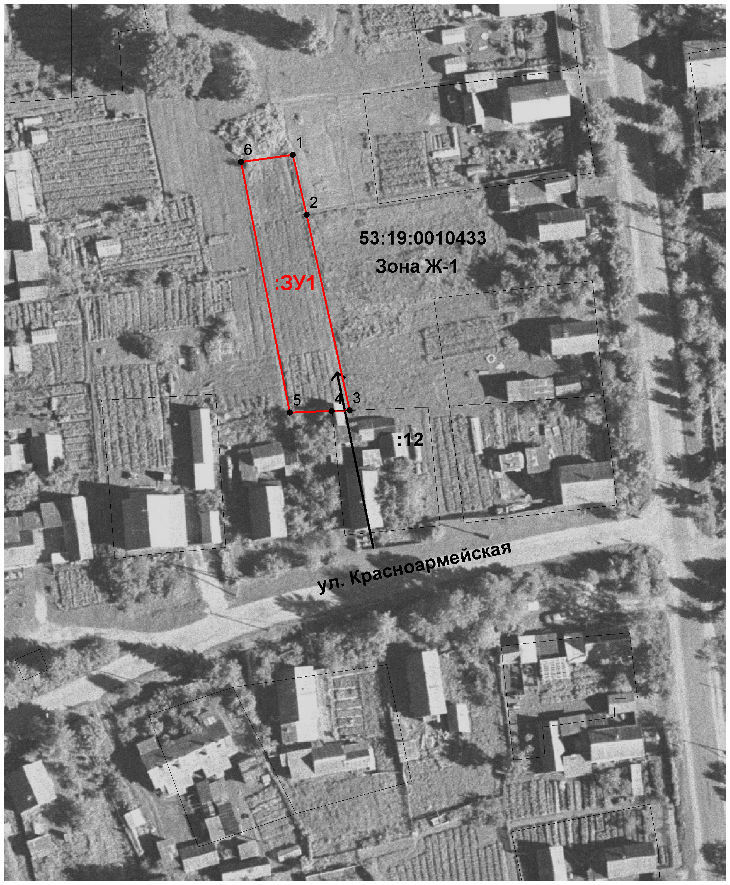

Условные обозначения:

- образуемый земельный участок

